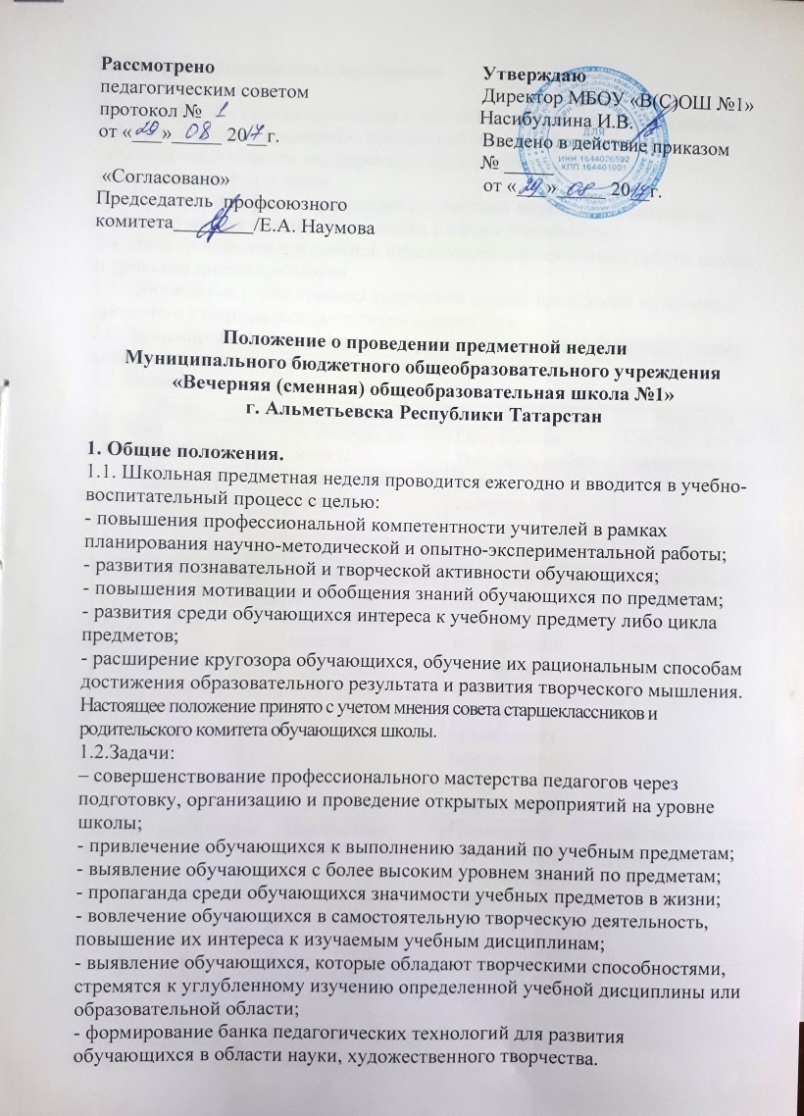

2. Порядок организации и проведения

2.1. Предметная неделя проводятся в соответствии с планом работы школы.
2.2.Организатором проведения предметной недели является методическое
объединение и заместитель директора школы курирующий данное методическое объединение.
2.3. Программа и форма проведения предметной недели определяется на заседании методического объединения в начале учебного года.
2.4. Дата проведения предметной недели определяется планом работы школы и приказом директора школы.
2.5. Обсуждение плана-графика творческой недели происходит на планерке, после чего утверждается заместителем директора.
2.6. Запланированные мероприятия в рамках проведения предметной недели должны соответствовать целям, задачам и тематике недели.
2.7. Основные этапы подготовки и проведения предметной недели:

Этап | Сроки | Содержание | Результат
I. Этап планирования | за неделю до  начала предметной недели | Обсуждение  тематики, выбор формы, содержания и количества мероприятий | Составление и  утверждение плана недели.
II. Этап подготовки | В течение недели  до начала предметной недели | Сбор информации,  подготовка конкретных мероприятий, составление планов- конспектов, организация подготовки детей к предстоящей неделе | Готовность к  проведению предметной недели
II. Этап реализации | Предметная неделя | Проведение  мероприятий по утвержденному плану. | Реализация плана  мероприятий недели
V. Этап рефлексии и представления результатов | Неделя после  предметной недели | Анализ  эффективности проведенных мероприятий, их образовательного и воспитательного значения, оформление документации по неделе. | Оформленная  папка с печатной и электронной продукцией.

2.8. Участниками проведения предметной недели являются:
- все учителя, преподающие предмет или группу дисциплин образовательной области, по которым проводиться предметная неделя;
- обучающиеся, изучающие предмет или образовательную область, по которым проводиться предметная неделя.
2.9. При составлении плана проведения предметной недели учитывается:
- занятость всех учителей методического объединения;
- охват участников;
- составление четкого графика мероприятий с указанием даты, времени и
ответственного за проведение мероприятия.
2.10. Содержание предметной недели может включать различного рода соревнования, конкурсы, беседы, нетрадиционные уроки, общешкольные мероприятия, коллективные творческие дела, выставки рисунков, газет и плакатов, широко использоваться информационные технологии и другие формы учебно-воспитательной деятельности.
2.11. Проведение предметной недели должно сопровождаться разнообразной
наглядной информацией, которая располагается в различных помещениях школы.
2.12. Каждому педагогу необходимо провести не менее одного мероприятия в рамках темы предметной недели на уровне школы.
2.13. Педагоги доводят до сведения учащихся программу проведения предметной недели не позднее одной недели до ее проведения.
2.14. Освобожденные учащиеся присутствуют на всех мероприятиях предметных недель и выступают в качестве зрителей, болельщиков, помощников учителей, воспитателей.
2.15. По окончании предметной недели на заседании коллектива проводится анализ мероприятий, организованных в ходе недели.
2.16. С целью обобщения опыта работы педагогов, создания методической копилки каждый учитель-участник предметных недель разрабатывает план-конспект и информационно-аналитический лист для каждого проведенного мероприятия. Все материалы предметной недели оформляются в папку в печатном и электронном виде и сдаются в течение недели, следующей за предметной неделей, заместителю директора по УВР.
2.17. После подведения итогов, комиссия выносит решение об уровне проведения предметных недель, составляет рекомендации и пожелания.
2.18. По итогам предметной недели заместителю директора сдаются следующие документы:
– график проведения предметной недели;
– планы или сценарии открытых мероприятий;
– отчет по итогам предметной недели с указанием Ф.И.О. педагогических работников и учащихся для поощрения.
2.19. С целью обобщения опыта работы педагогов, создания методической копилки педагог разрабатывает план-конспект урока или мероприятия и сдает в течение 3-х дней после проведения мероприятия в методический кабинет.
2.20. В зависимости от плана работы МО, количества учителей конкретного профиля, количества планируемых дел в школе могут проводиться дни предмета, предметные недели, предметные декады.
2.21. Результаты творческой недели отражаются в итоговом приказе директора.
3. Поощрение учителей и учащихся по итогам предметной недели.
3.1. Награждение участников может проходить в соответствии с программой
предметной недели.
3.2. За проведенные мероприятия на уровне школы и личный вклад в организацию и проведение предметной недели учителям начисляются баллы при распределении стимулирующей части ФОТ.
3.3. По результатам проведенной недели педагог может быть награжден грамотой или премией за высокий уровень организации и проведения предметной недели в школе.
3.4. Участие учащихся в мероприятиях предметной недели поощряется выставлением положительной оценки («4», «5») за ближайший урок по данному предмету в журнал.
3.5. Отличившиеся при проведении мероприятий учащиеся могут быть награждены грамотами за активное участие и достигнутые успехи на основе представления педагогов.

Приложение 1

План проведения предметной методической недели учителей
_________________________________________________________________
Сроки проведения недели___________________________________________
Эпиграф (Тема)____________________________________________________
__________________________________________________________________
Цель проведения недели_____________________________________________
__________________________________________________________________

Программа недели

Мероприятие | Тема | Место  проведения | Ответственный | Дата  Время проведения

Приложение 2

Анкета по результатам участия педагога в предметной методической неделе
Учитель ______________________
Предмет ______________________
1. Назовите мероприятия, проведенные в рамках предметной методической
недели:____________________________________________________________
__________________________________________________________________
__________________________________________________________________
2. Какие мероприятия, подготовленные вами, отвечали целям и задачам
методической недели?_______________________________________________
____________________________________________________________________________________________________________________________________
__________________________________________________________________
3. Какие мероприятия не удались и почему?
________________________________________________________________
________________________________________________________________
4. Назовите классы, которые, по вашему мнению, наиболее активно проявили себя в неделе

Мероприятие | Класс | Количество участников
5. С какими проблемами вы столкнулись при подготовке недели?
__________________________________________________________________
__________________________________________________________________
6. Какая помощь вам необходима для более качественной подготовки к участию?
__________________________________________________________________
__________________________________________________________________
7. Предложения и пожелания на будущее.______________________________
____________________________________________________________________________________________________________________________________

Приложение 3

Примерные активные формы проведения мероприятий в рамках недели:
- предметные вечера;
- защита стенных газет классов по теме недели;
- интеллектуальные марафоны по предметам;
- конкурсы эрудитов, чтецов, певцов и т.п.;
- литературные гостиные;
- КВНы по теме недели;
- защита творческих проектов;
- встречи с писателями, поэтами, литературоведами;
- встречи с бывшими выпускниками – студентами вузов;
- театрализованные представления по теме недели и др.

Формы демонстрации профессиональных достижений, которые можно использовать в рамках недели:
- открытые уроки;
- методические ринги по актуальным вопросам методики преподавания предмета;
- конференции по темам самообразования;
- защита педагогического, методического проекта;
- проблемный семинар;
- методический капустник;
- творческая презентация;
- авторская мастерская;
- круглые столы по актуальным проблемам образования и развития школы и др.

